Auto-Tiling in Godot 4.6
Dieses Tutorial baut ein TileSet mit Auto-Tiling (Terrains), Kollision und Custom-Data-Layern
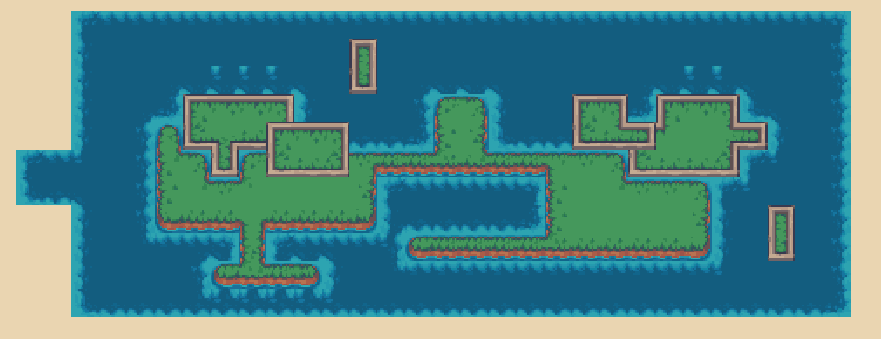
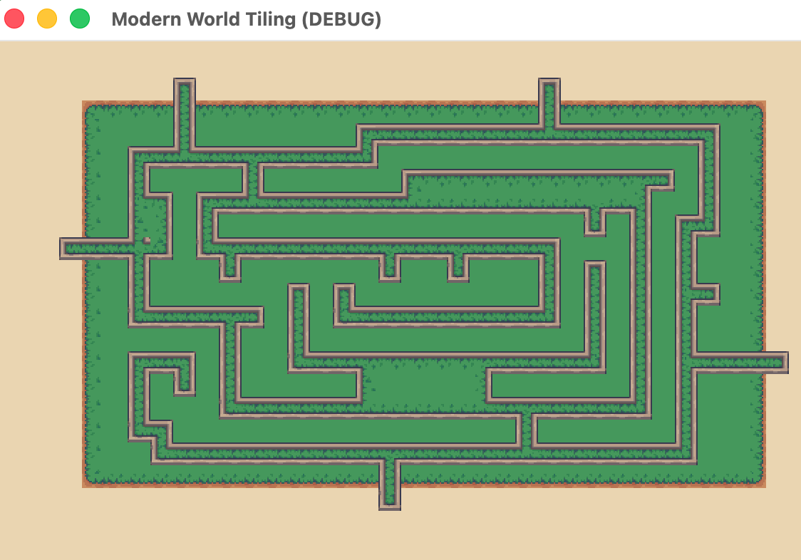
Inhalt
0. Worum geht es 2
1. Die Grundbausteine 2
2. Projekt vorbereiten 3
2.1 Import-Einstellung für Pixelart (reminder) 3
3. TileMapLayer und TileSet anlegen 4
3.1 Atlas-Source einrichten 4
4. Terrains einrichten 5
4.1 Terrain-Set anlegen und Modus wählen 5
4.2 Terrains definieren 7
5. Peering Bits malen 7
5.1 Das 3x3-Modell 7
5.2 Welche Kachel bekommt welche Bits? 8
6. Der Cheat 8
7. Auf der Karte malen 9
8. Kollision – der Physics Layer 9
9. Custom Data Layers – Gameplay-Daten an Kacheln hängen 10
Auslesen in GDScript (anderes Seminar) 11
10. Das TileSet in anderen Projekten wiederverwenden 12

0. Worum geht es
Beim Tile-basierten Bauen einer 2D-Welt ist das eigentliche Problem nicht die Fläche, sondern die Ränder wo Gras auf Wasser trifft, wo eine Straße endet, wo ein Weg abknickt. Setzt du jede Randkachel von Hand, brauchst du für jede Nachbar-Konstellation die passende Kachel – und sobald du eine Zelle änderst, musst du die umliegenden Kacheln oft nachkorrigieren. Das ist fehleranfällig und mühsam. Mühsam wäre z.B. ein Sprite2D mit ‚Region‘ enabled oder eine TilemapLayer ohne Terrains, beides könnte Kacheln zur Verfügung stellen.
Auto-Tiling vereinfacht das und wählt anhand der Nachbarn automatisch die richtige Kachel (siehe Abb. 1 - Vollfläche, Kante, Innen-/Außenecke). Die Regeln dafür heißen Peering Bits und werden einmalig pro TileSet definiert.

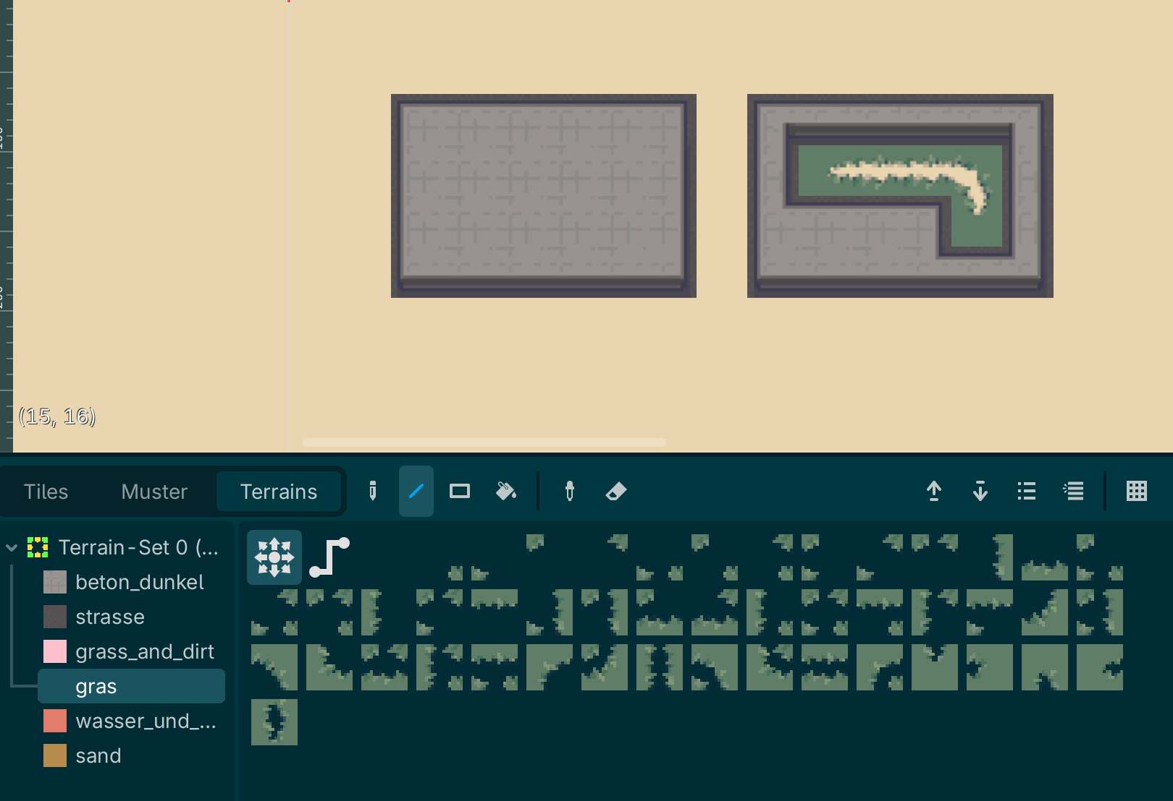
Abb. 1 So bald ein anderes ‚Terrain‘ eingefügt wird, ändert sich die Umgebung automatisch auf ‚Rand‘.
Am Ende stecken diese Zusammenhänge (welchee Kachel passt wohin) in einer eigenständigen .tres-Datei. Einmal angelegt, lässt diese sich projektübergreifend wiederverwenden (Abschnitt 10).

1. Die Grundbausteine
Begriffsübersicht
Begriff | Was es ist | Funktion
TileMapLayer | Node for 2D tile-based maps. | Hält die tatsächliche Karte (welche Zelle welche Kachel zeigt).
TileSet | Eine Ressource (.tres), die dem TileMapLayer zugewiesen wird. | Enthält die Kacheln und alle Regeln: Terrains, Kollision, Custom Data. Wiederverwendbar.
Atlas-Source | Verweis auf das PNG + Raster (hier 32x32). | Zerlegt ein großes Bild in einzelne Kacheln.
Terrain-Set | Eine Gruppe von Terrains mit gemeinsamem Modus. | Regelt, wie Nachbarschaft geprüft wird (Ecken/Seiten).
Terrain | Ein „Material“ wie Gras, Sand, Straße. | Bestimmt die Map-Gestaltung.
Peering Bits | Pro Kachel: an welchen der 8 Nachbarseiten (4 Seiten und 4 Ecken) dasselbe Terrain erwartet wird. | Das eigentliche Auto-Tiling-Regelwerk.
Physics Layer | Kollisionsform pro Kachel. | Optik allein kollidiert nicht – der Spieler braucht Kollision.
Custom Data Layer | Beliebige Werte pro Kachel (z. B. damage, heal). | Gameplay-Logik an die Kachel hängen (z.B. Schaden, Heilung)

Historie: Wir benutzen TileMapLayer. TileMap ist seit Godot 4.3 als veraltet markiert; ist aber trotzdem noch in vielen Tutorials zu finden.

2. Projekt vorbereiten
- Neues Projekt anlegen (Renderer egal; für 2D-Pixelart reicht „Mobile“ oder „Compatibility“).
- Im Dateisystem-Dock einen Ordner res://tilesets/ anlegen.
Warum dieser Pfad: Das mitgelieferte .tres referenziert die Textur exakt unter res://tilesets/oberflaeche_32x32.png. Derselbe Pfad spart dir später das erneute Verknüpfen beim Wiederverwenden.
- oberflaeche_32x32.png in res://tilesets/ ziehen.

2.1 Import-Einstellung für Pixelart (reminder)
Godot interpoliert Texturen standardmäßig weich („linear“). Bei Pixelart führt das beim Skalieren/Bewegen zu verwaschenen Kanten und Nahtartefakten. Stelle deshalb Nearest-Filtering ein – global oder pro Node:
- Global (in der Regel): Projekt → Projekteinstellungen → Rendering → Textures → Canvas Textures → Default Texture Filter = Nearest.
- Oder pro Node (mixed Art-Styles): am TileMapLayer unter CanvasItem → Texture → Texture Filter = Nearest.
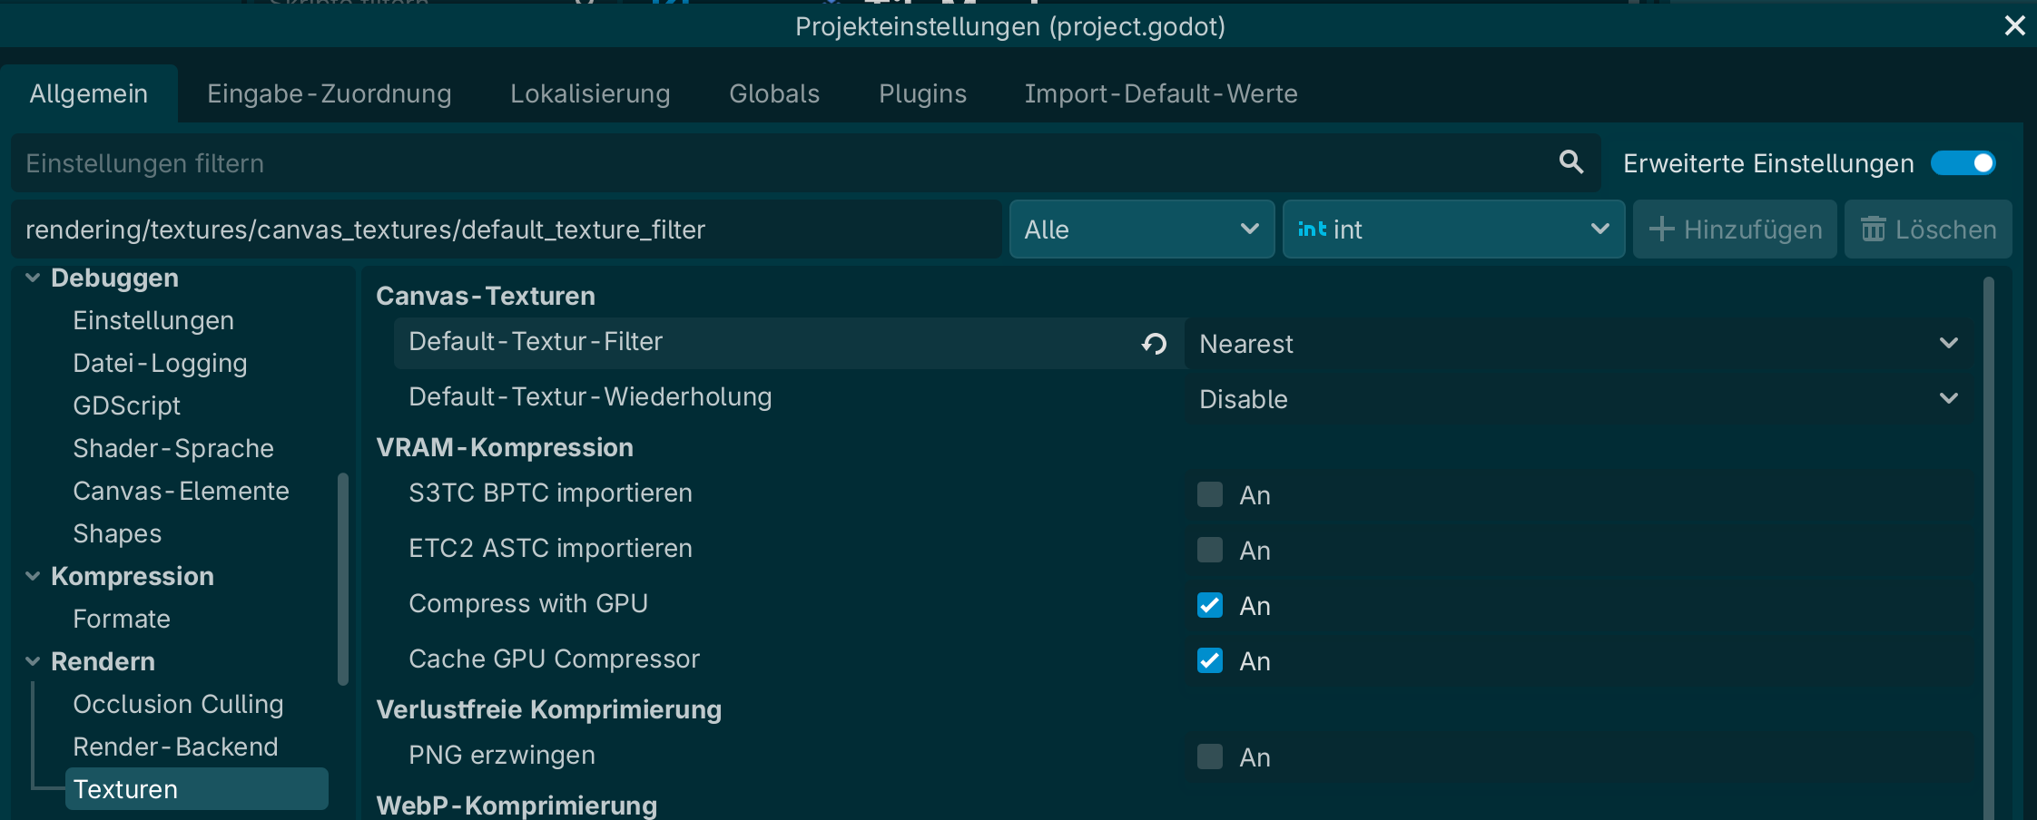
Abb. 2

Notiz: Hintergrundfarbe im 2D Bereich des Editors ändern:
Projekt → Projekteinstellungen → Rendering → Environment → Default Clear Color

3. TileMapLayer und TileSet anlegen
- In der Hauptszene eine TileMapLayer-Node hinzufügen.
- Node auswählen → im Inspector beim Feld Tile Set auf „New TileSet“ klicken.
- Kann schon als .tres gespeichert werden: Dropdown am TileSet-Feld → „Save As…“ → res://tilesets/oberflaeche_32x32.tres. oder auch
new_world_tileset.tres
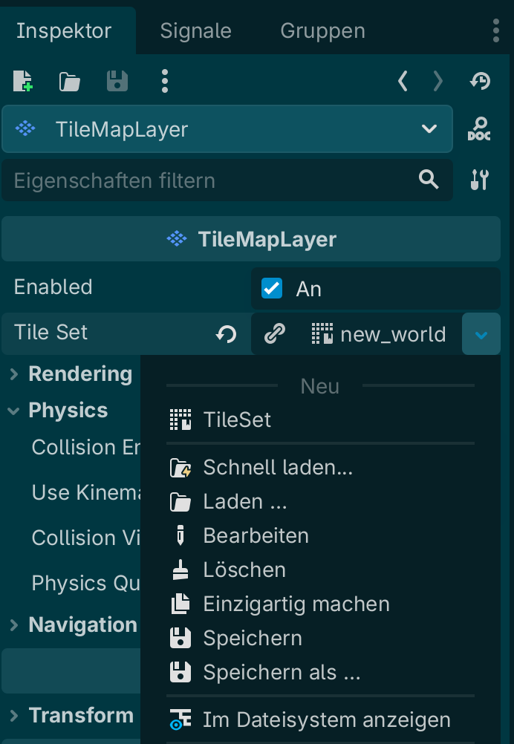
Abb. 3

3.1 Atlas-Source einrichten
- Im TileSet-Editor (unten) unter Sources auf + → „Atlas“ → das PNG auswählen.
- Rechts bei der Source Texture Region Size = 32 x 32 setzen.
(Automatisierte Tile Erstelluing eher vermeiden, wenn es keine 16 x 16 Kacheln sind.
Region Size: Das ist das Raster, in das Godot das Bild zerschneidet. Stimmt es nicht mit deinem Pixelraster überein, basieren die Regeln auf falschen Kachelausschnitten.
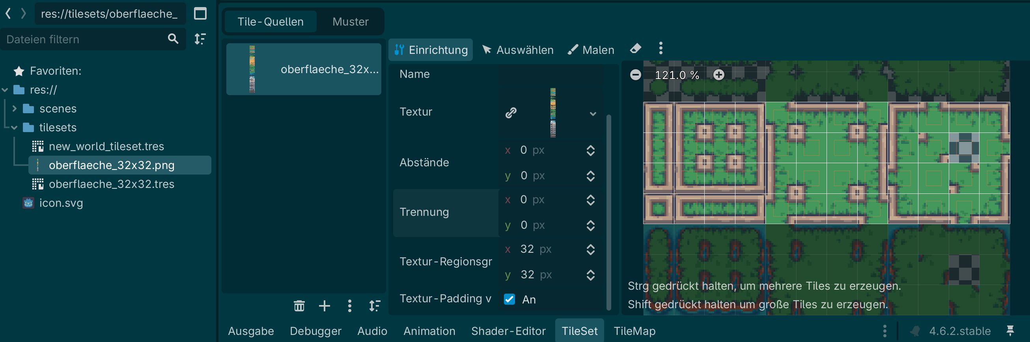
Abb. 4

4. Terrains einrichten

4.1 Terrain-Set anlegen und Modus wählen
Im TileSet-Inspector unter Terrain Sets ein Set anlegen und den Mode einstellen. Der Modus bestimmt, welche Nachbarn beim Auto-Tiling überhaupt geprüft werden:
Modus | Geprüfte Nachbarn | Charakter | Aufwand
Corners and Sides (0) | alle 8 (4 Seiten + 4 Ecken) | „Blob“ – weiche Übergänge inkl. Diagonalen, klassische 47-Kachel-Variante | hoch
Corners (1) | nur 4 Ecken | für ecken-orientierte Sets | mittel
Sides (2) | nur 4 Seiten | dicke, einfache Ränder; keine Diagonal-Behandlung | niedrig
Das mitgelieferte TileSet nutzt Corners and Sides (terrain_set_0/mode = 0).
Warum „Corners and Sides“? Es liefert die saubersten Übergänge, weil auch diagonale Situationen (Innen- und Außenecken) korrekt aufgelöst werden. Der Preis: pro Terrain sind deutlich mehr Kacheln zu bemalen – genau die „Maler-Mühe“, die die Wiederverwendung des .tres so wertvoll macht.
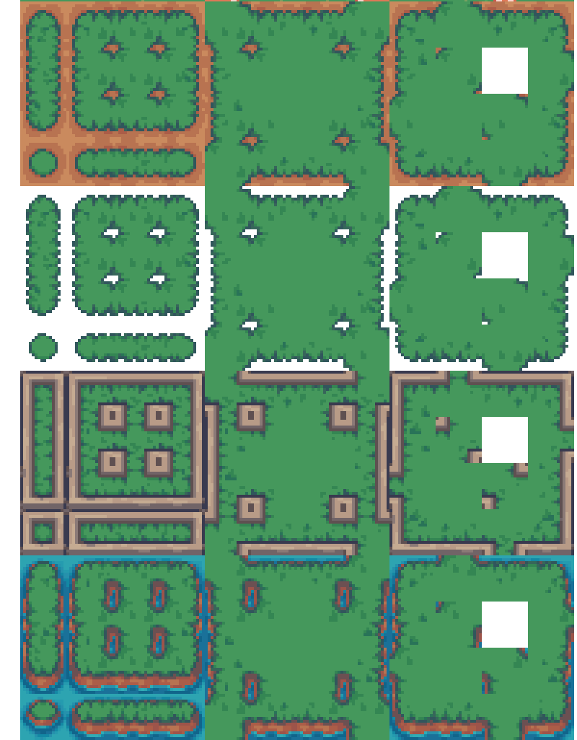
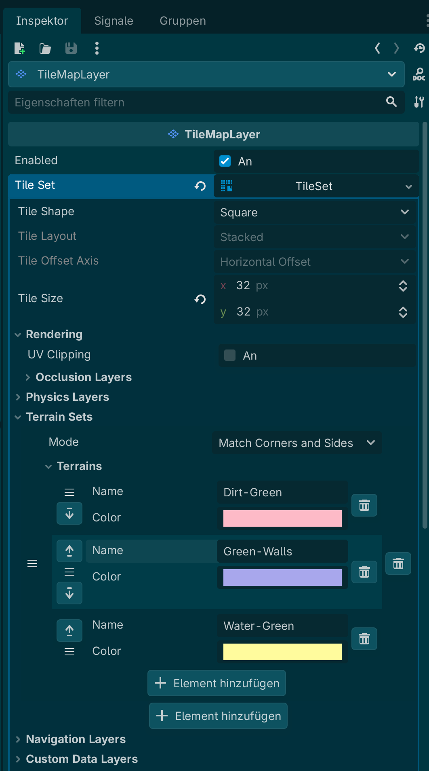
Abb. 5 Tipp – gut erkennbare Farben wählen ...
Das komplette Asset gibt es hier: https://limezu.itch.io/modernexteriors

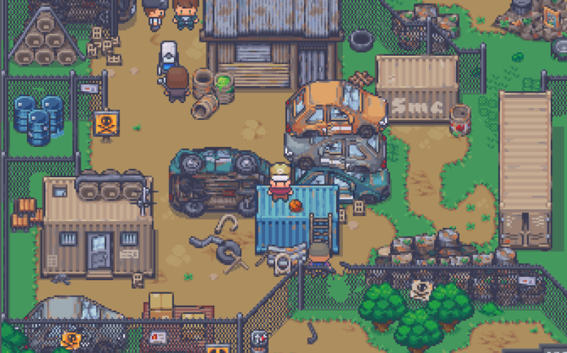
Abb. 6

4.2 Terrains definieren
Lege im selben Bereich die einzelnen Terrains an (Name + Farbe). Das fertige TileSet enthält sechs:
Index | Name
0 | Dirt-Green
1 | Green-Walls
2 | Water-Green
Warum Farbe und Index: Die Farbe ist nur das Overlay, das du beim Bemalen der Bits siehst – sie hat keinen Einfluss aufs Spiel, hilft aber, nicht durcheinanderzukommen. Der Index dagegen ist relevant: Auf ihn beziehst du dich später ggf. im Code.

5. Peering Bits malen
Wechsle im TileSet-Editor im Tab „Einrichtung“ alle relevanten Kacheln markieren, dann im Tab „Malen“ wird das entsprechende Terrain gewählt z.B. „Water-Green“ um die entsprechenden Kacheln nochmal zu selektieren und dann können die 3x3 Bits gemalt werden.
Paint-Modus, wähle die Property „Terrains“, dann „Terrain Set 0“, dann das Terrain „Dirt-Green“, und „male“ auf die entsprechenden Kacheln.

5.1 Das 3x3-Modell
Stell dir über jeder Kachel ein 3x3-Gitter (Bits) vor:
+-----+-----+-----+
| NW | N | NE | Ecken (corner) + Seiten (side)
+-----+-----+-----+
| W | * | E | * = Mitte = "diese Kachel ist Gras"
+-----+-----+-----+
| SW | S | SE |
+-----+-----+-----+
- Mitte (*): Sagt „diese Kachel gehört zum Terrain gras.“ Das setzt du immer.
- Seite/Ecke: Sagt „in dieser Richtung erwarte ich ebenfalls gras.“
Godot vergleicht beim Malen für jede Zelle die tatsächlichen Nachbarn mit diesen Erwartungen und nimmt die best passende Kachel.

5.2 Welche Kachel bekommt welche Bits?
- Vollflächen-Kachel (mitten im Gras): alle 8 Bits + Mitte gesetzt. Warum: passt nur dort, wo ringsum Gras ist.
- Obere Kante (Gras hört nach oben auf): alle Bits außer oben / oben-links / oben-rechts. Warum: darüber ist kein Gras – sonst landet sie fälschlich an Innenflächen.
- Außenecke (z. B. oben-links): nur die Bits zur Gras-Seite (rechts, unten, unten-rechts).
- Innenecke: fast alle Bits gesetzt, nur die eine diagonale Ecke fehlt, an der eine andere Fläche „hineinbeißt“.
Grobe Regel: Setze ein Richtungs-Bit genau dann, wenn die Grafik dieser Kachel an dieser Seite nahtlos in dieselbe Fläche übergeht. Wo die Grafik eine Kante/Ecke zeigt, bleibt das Bit leer.

6. Der Cheat
Seiten und Ecken
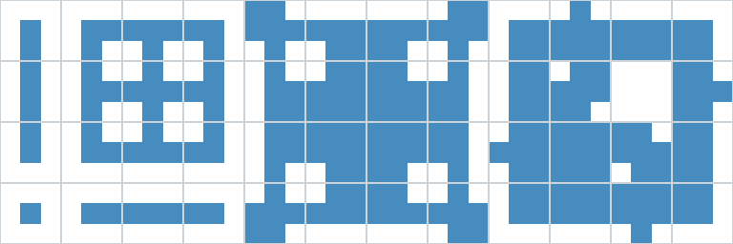

Nur Ecken
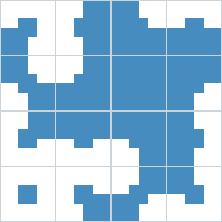

Nur Seiten
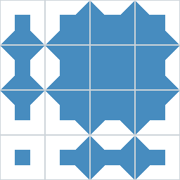

7. Auf der Karte malen
- Wähle wieder die TileMapLayer-Node in der Szene.
- Unten erscheint das TileMap-Panel mit dem Tab Terrains.
- Wähle ein Terrain (z. B. gras) und male im 2D Bereich

Beachte die zwei Mal-Modi:
- Connect: Godot prüft beim Ziehen alle berührten und benachbarten Zellen und wählt laufend die best passende Kachel. → Für organische Flächen das, was du willst.
- Path/Rect: für Linien bzw. Rechtecke; ebenfalls mit Auto-Tiling, aber gezielter gesetzt.

8. Kollision – der Physics Layer
Bis hierhin ist alles rein optisch. Der Spieler kann durch jede Kachel hindurchlaufen. Für Hindernisse (Wände, Wasser, …) braucht es eine Kollisionsform pro Kachel.
- Physics Layer anlegen (analog zum Terrain anlegen): TileSet auswählen → Inspector → Physics Layers → +. Collision Layer = 1 setzen

Warum Layer/Mask: Collision Layer/Mask steuern, wer mit wem kollidiert. Dein Spieler-Body muss diese Ebene in seiner Mask haben, damit er die Kachel / die Collision „spürt“.
- Form zeichnen: TileSet-Editor → Paint → Property „Physics Layer 0“ → auf den Kacheln eine Form setzen. Per Rechtsklick/„Reset“ schnell das volle 32x32-Quadrat erzeugen.

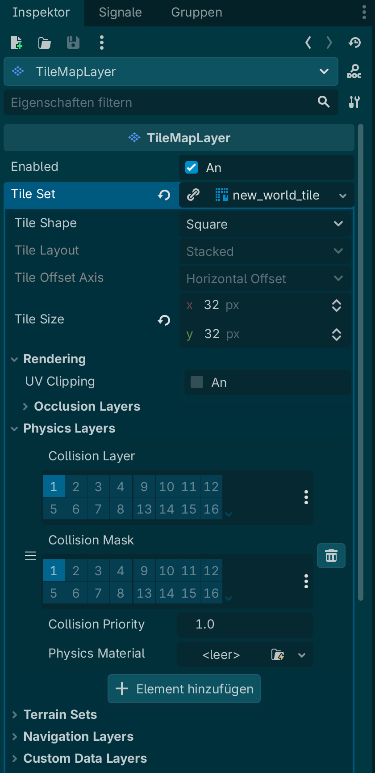
Abb. 7

9. Custom Data Layers – Gameplay-Daten an Kacheln hängen
Manche Kacheln sollen mehr „können“ als nur dargestellt werden – z. B. Lava, die Schaden macht, oder ein Heilfeld. Statt das über separate Nodes zu lösen, hängst du die Daten direkt an die Kachel: Custom Data Layers.
Das fertige TileSet definiert zwei (jeweils Typ float):
Layer | Name | Beispielwert | Idee
0 | damage | 5.0 | Schaden pro Tick auf dieser Kachel (z. B. Sand/Straße)
1 | heal | 5.0 | Heilung auf dieser Kachel
Anlegen: TileSet → Inspector → Custom Data Layers → + → Name + Type (float). Werte setzen: TileSet-Editor → Paint → Property „Custom Data 0 / damage“ → Wert auf den Kacheln eintragen.
Warum Custom Data statt Code-Tabellen: Die Information wandert mit dem TileSet mit. Lädst du dasselbe .tres in ein anderes Projekt, sind damage/heal sofort dabei – keine doppelte Pflege.

Auslesen in GDScript (anderes Seminar)
extends TileMapLayer

# Liefert den damage-Wert der Kachel unter einer Weltkoordinate.
# Gibt 0.0 zurueck, wenn dort keine Kachel liegt.
func hole_schaden(welt_pos: Vector2) -> float:
# Weltkoordinate -> lokale Koordinate -> Zellindex (Vector2i)
var zelle: Vector2i = local_to_map(to_local(welt_pos))

# TileData der Kachel an dieser Zelle holen
var daten: TileData = get_cell_tile_data(zelle)
if daten == null:
return 0.0 # leere Zelle -> kein Schaden

# Custom-Data-Layer per Name auslesen
return daten.get_custom_data("damage")
Warum local_to_map(to_local(...)): Der Spieler bewegt sich in Weltkoordinaten. to_local rechnet relativ zum TileMapLayer um, local_to_map wandelt diese Pixelposition in den Zellindex – erst damit kannst du die Kachel und ihre Daten nachschlagen.
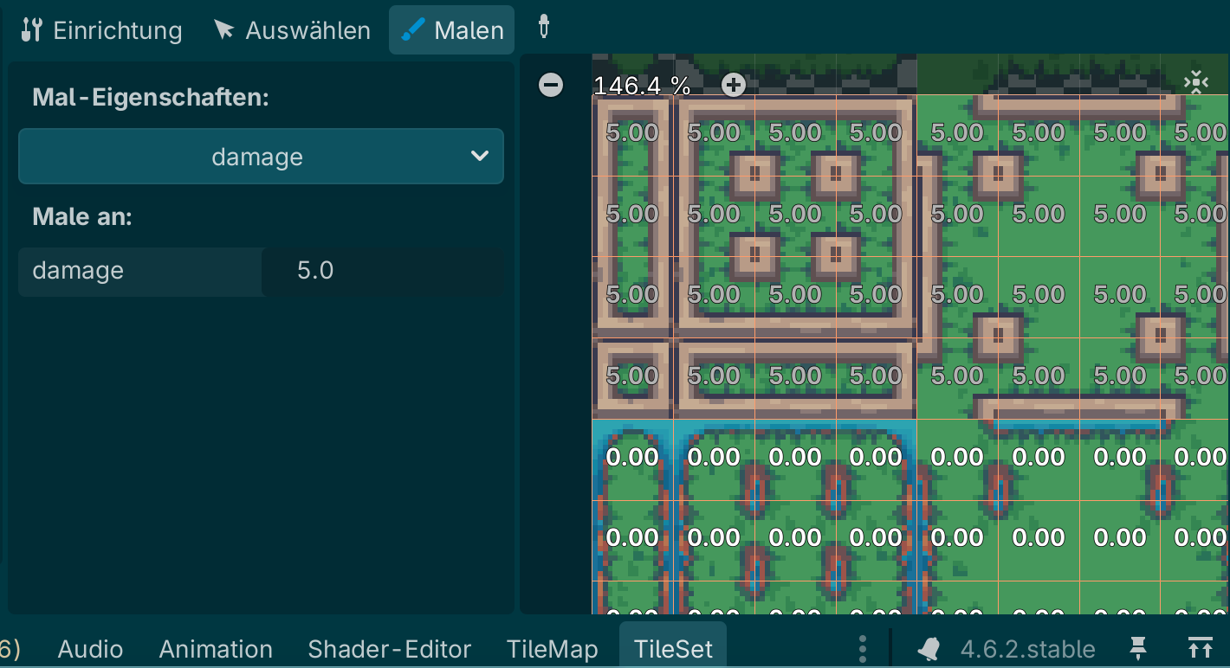
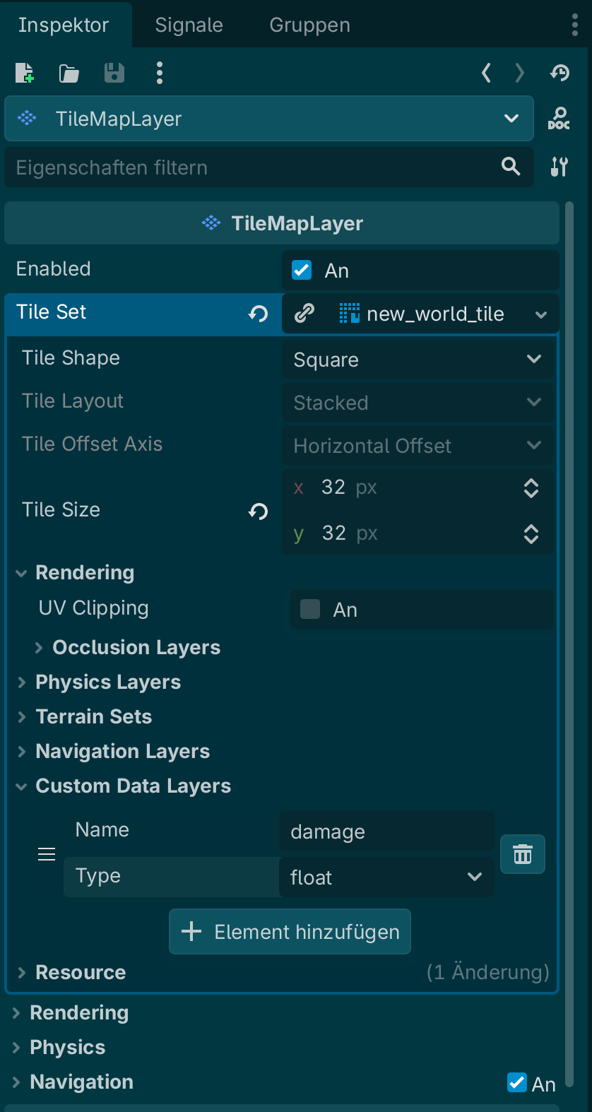
Abb. 8

10. Das TileSet in anderen Projekten wiederverwenden
Alle Terrains, Peering Bits, Kollisionsformen und Custom-Data-Werte stecken vollständig in new_world_tileset.tres.
So überträgst du es:
- Im neuen Projekt den Ordner res://tilesets/ anlegen.
- Beide Dateien hineinkopieren: oberflaeche_32x32.png und oberflaeche_32x32.tres.
Warum beide am selben Ort: Das .tres verweist intern auf die Textur per path="res://tilesets/oberflaeche_32x32.png" (zusätzlich per uid://…).
- Eine TileMapLayer-Node anlegen und im Inspector beim Feld Tile Set die .tres zuweisen (Drag & Drop).
- Terrains-Tab öffnen und losmalen.

Worauf sollte geachtet werden:
- Pfad/UID: Verschiebst du das PNG, kann der Texturverweis brechen Lösung: Atlas-Source neu auf das PNG zeigen lassen. Daher der konsistente res://tilesets/-Pfad.
- Code-Abhängigkeiten: Wenn dein GDScript auf get_custom_data("damage") oder einen bestimmten Terrain-Index zugreift, müssen Layer-Namen bzw. Indizes im Zielprojekt identisch sein. Da sie im .tres mitkommen, ist das normalerweise automatisch der Fall.
- Tile-Größe: Das Zielprojekt sollte mit demselben 32x32-Raster arbeiten, sonst passen Kollision/Optik nicht zur Kachelgröße.

